Рахимьянов Альберт, ЕТ-128
Лабораторная 11: «Качество кластеризации»
Формулировка задания:
- Для набора данных из задания о разделительной кластеризации подберите оптимальное количество кластеров с помощью двух любых приемов из следующего множества: метод локтя, кросс-валидация, силуэтный коэффициент, визуализация матрицы схожести. Постройте диаграммы, подтверждающие полученные результаты.
- Подготовьте отчет о выполнении задания и загрузите отчет в формате PDF в систему. Отчет должен представлять собой связный и структурированный документ со следующими разделами:
- формулировка задания;
- гиперссылка на каталог репозитория с исходными текстами, набором данных и др. сопутствующими мяу материалами;
- рисунки с результатами визуализации;
- пояснения, раскрывающие смысл полученных результатов.

Гиперссылка на репозиторий с исходным кодом и набором данных:
https://github.com/Cowrollin/SUSU-labs/tree/main

Рисунки с результатами визуализации:
Представим исходные данные, сгенерированные алгоритмом и добавленным шумом из работы по «Разделительной кластеризации» (рис 1.)
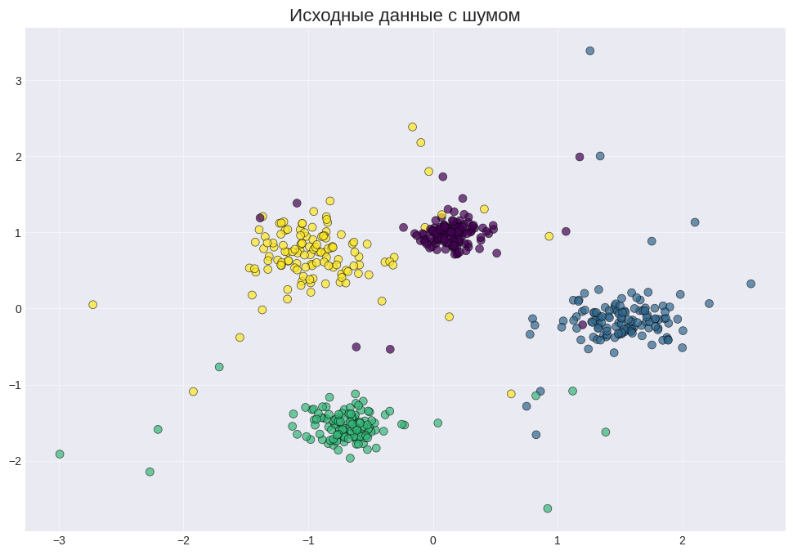
Рисунок 1 – Исходные данные (с шумом)

Подберем оптимальное количество кластеров, используя метод локтя (зависимости суммарной внутри кластерной дисперсии от количества кластеров) (рис 2.).
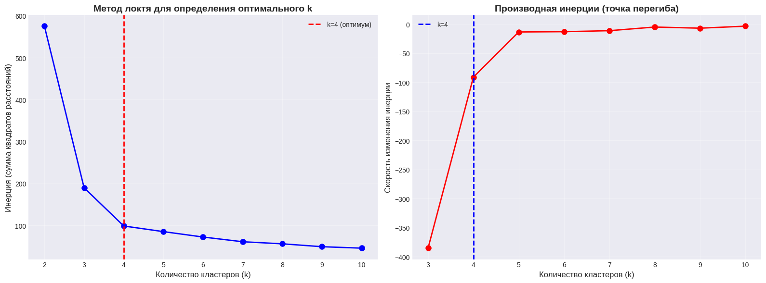
Рисунок 2 – Метод локтя (и производная)

Из графика можно увидеть, что после 4 кластера, снижение внутриклассовой дисперсии становиться минимальным (выходит на плато), что означает, что данная точка является «перегибом локтя». Данный результат соответствует исходным данным.
Теперь подберем количество кластеров, используя матрицу схожести () (рис 3.).
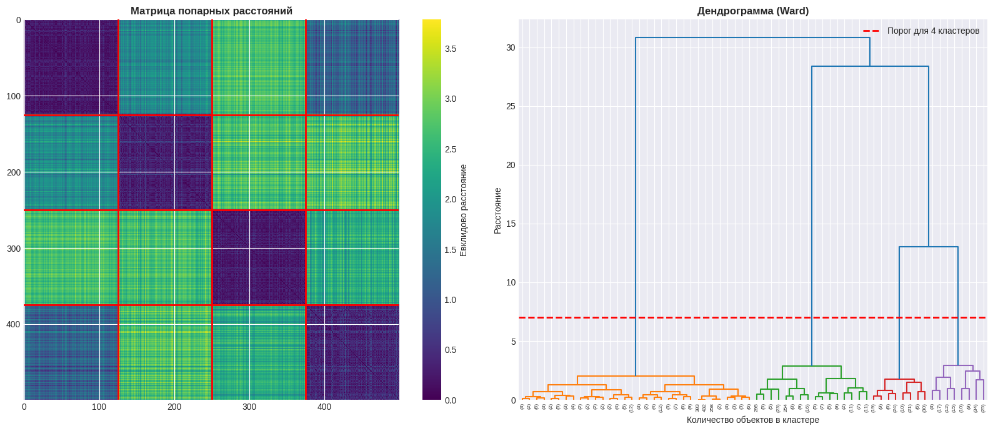
Рисунок 3 – Матрица схожести

По матрице можно увидеть по главной диагонали тёмные квадраты, они показывают минимальное евклидовое расстояние, из чего можно сделать вывод, что у нас 4 кластера, что верно, так же это можно понять по дендрограмме, которая часто строится вместе с матрицей.

